Отдел надзорной деятельности и профилактической работы
по Березовскому и Манскому районам
ИНФОРМАЦИОННАЯ ГАЗЕТА О ПРОТИВОПОЖАРНОЙ
БЕЗОПАСНОСТИ
ФАКЕЛ

ФАКЕЛ

№07; июль2017 г.

СОДЕРЖАНИЕ:

 | Оперативная обстановка с пожарами | 3
 | Государственный пожарный надзор: вчера, сегодня, завтра | 4
 | Готовь сани летом | 6
 | Скупой платит дважды | 8
 | Сено не река, может загореться | 10

Оперативная обстановка с пожарами в красноярском крае и на территории Березовского района за январь-июнь 2017 г. в сравнение с аналогичным периодом прошлого года
Красноярский край | 2016 |  | 2017
Количество пожаров | 2245 |  | 2144
Количество погибших | 125 |  | 120
Количество погибших детей | 7 |  | 6
Количество травмированных | 133 |  | 111
Количество травмированных детей | 25 |  | 17
Березовский район | 2016 | 2017
Количество пожаров | 96 | 97
Количество погибших | 6 | 4
Количество травмированных | 2 | 5
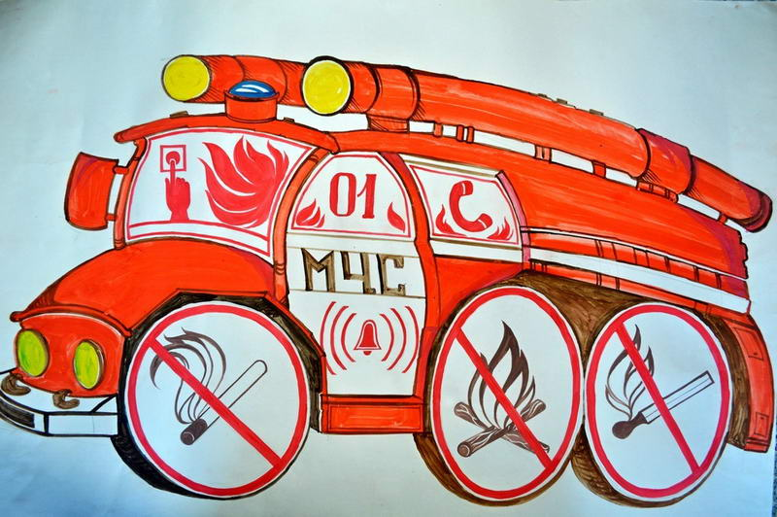

Дознаватель отдела
надзорной деятельности
по Березовскому и Манскому районам
УНД и ПР Главного управления МЧС России
по Красноярскому краю
капитан внутренней службы
П.П. Глазков

Государственный пожарный надзор: вчера, сегодня, завтра

Издревле на Руси пожары наносили большие ущербы, нередко принимая масштабы стихийных бедствий. Неоднократно русские города выгорали дотла. Дабы не допустить подобных трагедий правители различными способами старались уберечь свои владения от уничтожения огнем.
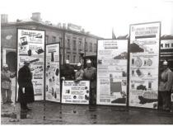
Первое упоминание о противопожарных мероприятиях, а точнее о борьбе с поджигателями, можно обнаружить в сборнике законов «Русская правда», изданном в XI веке при Великом князе Ярославе Мудром. В то время такие злоумышленники карались весьма сурово. Их обращали в рабов, а имущество конфисковывали. К одним из первых на Руси пожарно-профилактическим мерам можно отнести и строительство вокруг городов каменных стен. Они защищали города от нередко возникавших в те времена массовых пожаров в поселениях, находящихся за городскими стенами, а также играли оборонительную роль.
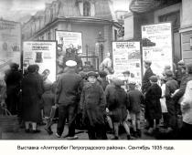
В 1504 году, в период царствования Великого князя Ивана Васильевича III, появились первые на Руси противопожарные правила для населения. Обывателям Москвы предписывалось не топить летом изб и бань без крайней необходимости, не зажигать по вечерам в доме огня и ставить кузнечные и ремесленные мастерские вдали от жилых зданий. В черте города запрещалось заниматься стекольным производством, которое считалось весьма пожароопасным ремеслом. Для варки пищи возводили специальные поварни на огородах и пустырях. Любопытно, что готовить пищу и печь хлеб в них разрешалось лишь с 1 до 4 часов дня. Сельскому населению также запрещалось держать вблизи печей и на чердаках легкогорючие материалы, ходить с зажженной лучиной или свечей в опасные в пожарном отношении места, разводить костер в лесу.
Продолжил начатые предшественниками меры Иван IV Грозный. В 1560 году он постановил во всех дворах на случай пожара иметь бочки и чаны с водой, а в 1571 году последовало распоряжение об окончательном запрете всем без исключения обывателям топить летом избы. А чтобы никто закона не нарушал, на печи накладывали восковые печати.
Первым же государственным актом, который включал развернутый свод противопожарных требований, стал «Наказ о градском благочинии» царя Алексея Михайловича (1649 год). Наказ законодательно закреплял установленные ранее правила обращения с огнем в быту.
Долгое время на Руси преследовалось курение табака. Виновных секли, а застав за курением повторно, отправляли в ссылку. При первом царе из рода Романовых был издан указ, согласно которому курильщики табака, пойманные первый раз, получали 60 палок по пяткам, уличенным за этим занятием вторично обрезали нос. А после пожара 1634 года, который возник по вине безалаберного курильщика, запрет на курение табака и вовсе был введен под страхом смертной казни. Всех, у кого находили табак, было велено пытать – бить кнутом до тех пор, пока виновный не признается, где достал «бесовское зелье».
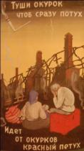
Спустя некоторое время появился новый указ Петра, согласно которому на жителей возлагалась обязанность чистить печные трубы каждый месяц (под страхом весьма значительного штрафа, назначенного за неисполнение правила). Надзор за исполнением всех этих предписаний в то время был возложен на полицию.
После революции 1917 года вопросы пожарной безопасности приобрели государственное значение. Наиболее значимым событием в пожарной охране впервые годы становления Советской власти стало создание Государственного пожарного надзора.
18 июля 1927 года Всероссийским Центральным Исполнительным Комитетом и Советом народных комиссаров было утверждено «Положение об органах Государственного пожарного надзора в РСФСР».
С этого момента и началась реализация планомерных профилактических мероприятий. В первую очередь на всех промышленных предприятиях страны стали проводиться пожарно-технические обследования, а вопросы пожарной безопасности стали предметом широкой агитации и пропаганды.

Старший инженер отдела ГПНиПР УНДиПР
Главного управления МЧС России по Красноярскому краю
капитан внутренней службы
Муравьев А.А.

ГОТОВЬ САНИ К ЗИМЕ ЛЕТОМ

Домашнюю печь, как и сани, необходимо готовить летом. Впрочем, и сейчас, до наступления холодов, еще есть время.
Управление надзорной деятельности и профилактической работы ГУ МЧС России по Красноярскому краю напоминает жителям Красноярского края, что перед отопительным сезоном необходимо проверить, исправны ли ваши домашние печи.
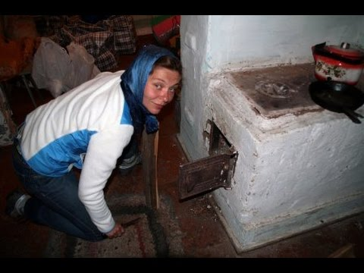
Печи по-прежнему являются одним из основных источников тепла, как в частных домах, так и в жилых многоквартирных. К сожалению, не всегда печи в наших домах отвечают требованиям пожарной безопасности, которые и становятся причиной многочисленных пожаров.
В связи с этим, пожары этой категории можно разделить на две группы.

Во-первых, причиной возгорания может быть нарушение правил устройства печи. Это и недостаточные разделки дымовых труб в местах их прохождения через деревянные перекрытия, малые отступки, расстояния между стенками печи и деревянными конструкциями перегородок и стен дома. Сюда же можно отнести и отсутствие предтопочного листа, в результате чего выпавшие угли воспламеняют пол.
Другая беда – это нарушение правил пожарной безопасности при эксплуатации печи, когда даже при вполне исправном отопительном приборе бывают неприятности. Часто заканчивается пожаром розжиг печей бензином, керосином, и другими легковоспламеняющимися жидкостями, использование дров, длина которых превышает размеры топливника, а также перекаливание печей.
Поэтому, хочется еще раз выделить основные правила по эксплуатации печного отопления:
- Перед началом отопительного сезона печи и дымоходы необходимо прочистить, отремонтировать и побелить, заделать трещины.
- Печь, дымовая труба в местах соединения с деревянными чердачными или междуэтажными перекрытиями должны иметь утолщение кирпичной кладки - разделку. Не нужно забывать и про утолщение стенок печи.
- Чрезвычайно опасно оставлять топящиеся печи без присмотра или под присмотром малолетних детей.
- Любая печь должна иметь самостоятельный фундамент и не примыкать всей плоскостью одной из стенок к деревянным конструкциям. Нужно оставлять между ними воздушный промежуток - отступку.
- На деревянном полу перед топкой необходимо прибить металлический (предтопочный) лист размерами не менее 50х70 см.
- Чтобы не допускать перекала печи рекомендуется топить ее 2 - 3 раза в день и не более чем по 1,5 часа.
- За 3 часа до отхода ко сну топка печи должна быть прекращена.
- Чтобы избежать образования трещин в кладке, нужно периодически прочищать дымоход от скапливающейся в нем сажи.
- Нельзя топить печи с открытыми дверками, сушить на них одежду, дрова и друге материалы.
- В местах, где сгораемые и трудно сгораемые конструкции зданий (стены, перегородки, перекрытия, балки) примыкают к печам и дымоходным трубам, необходимо предусмотреть разделку из несгораемых материалов.
- Обнаруженные в печи трещины и неполадки необходимо своевременно устранить. Запрещается разжигать печи бензином, керосином и другими легковоспламеняющимися жидкостями, а также перекаливать печи.
- Для кладки печей применяют красный обожженный кирпич, для футеровки топливника – огнеупорный.
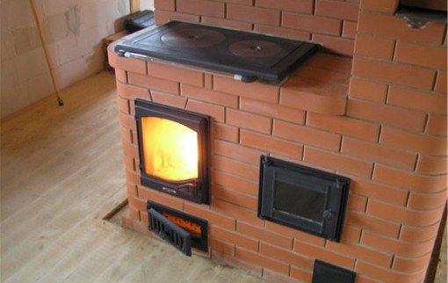
- Запрещается использовать для кладки печей и дымоходов силикатный кирпич.
Отдельно остановимся на вопросе по обустройству печей и дымоходов. Пожары по причине устройства печей и дымоходов имеют массовый характер, от них страдают различные слои населения, и не только селяне. Обеспеченные горожане предпочитают поручать строительство коттеджей и дач, в том числе кладку каминов и печей, фирмам, специализирующимся на отделке, а за дорогой евроотделкой часто скрывается плохое качество. Порой, проекты каминов и печей не разрабатываются или разрабатываются не специалистами по печному отоплению, которые просто не знают необходимых требований по устройству разделок и отступок печи и, естественно, не выполняют их. Считая видимо, что отступки съедают пространство помещений, а разделки нарушают прямоту и изящество линий дымохода, отчего страдает интерьер помещения. Поэтому к ремонту и кладке печей следует привлекать только специалистов.
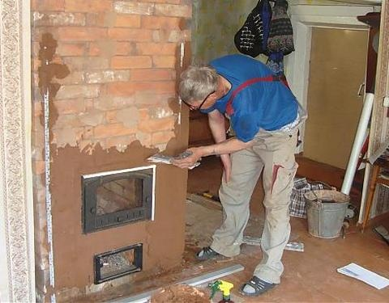
Но все же больше половины печных пожаров происходит в тех домах, где живут престарелые люди. К сожалению, старики не всегда могут отремонтировать печное оборудование в связи со своим сложным материальным положением. Вот и продолжают топить неисправные печи. И получается, что прохудившийся «домашний очаг» становится очагом пожара.
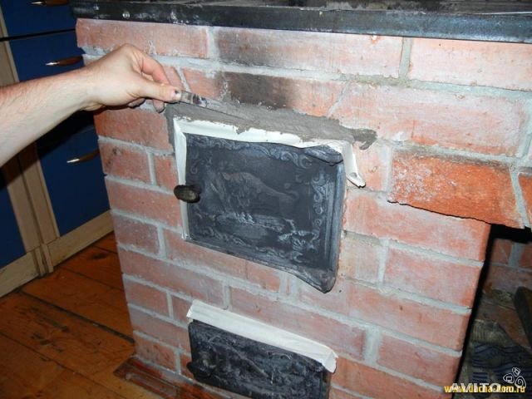
Большинство людей с необъяснимым легкомыслием считают, что пожар в их доме произойти не может. Тем не менее, следует уяснить, что пожар – не роковое явление и не нелепая случайность, а результат прямого действия или бездействия человека. И любое ЧС легче предотвратить, чем бороться с ним.
Помните! Соблюдая правила пожарной безопасности, вы сохраните от пожара свое имущество и свои жизни. От пожара не застрахован никто, но свести опасные последствия от него к минимуму в наших силах.

Заместитель начальника отдела надзорной деятельности
по Березовскому и Манскому районам
А.Ю. Кадеров

СКУПОЙ ПЛАТИТ ДВАЖДЫ
Обеспечение пожарной безопасности квартиры или другого любого объекта как известно достигается профилактическим действиями со стороны как подразделений МЧС так и самих собственников объекта.
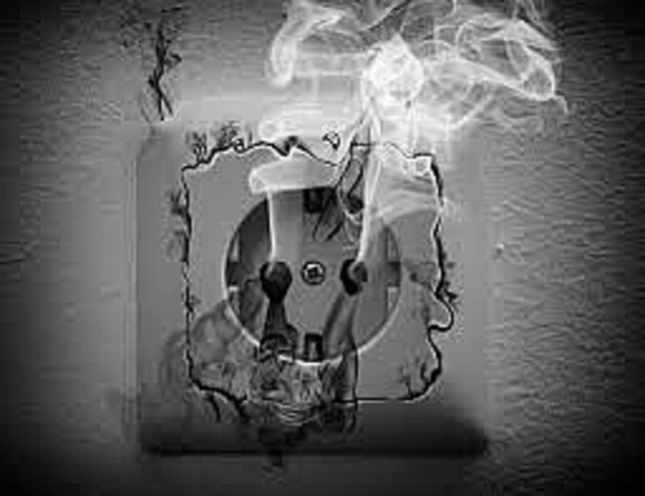
Причиной пожара в жилой квартире за частую становятся не исправные электроприборы или электропроводка. Так или иначе все обе причины за частую вызваны желанием сэкономить на покупке того или иного товара — но важно не забывать что скупой платит дважды и зачастую лучше переплатит некоторую сумму за товар но впоследствии наслаждаться его качеством и безопасностью эксплуатации.
По этому принципу следует подходить во время проектирования и монтажа электропроводки в квартире, доме.

Выбор электропроводки в доме для обеспечения пожарной безопасности.
На сегодняшний день общепринято и рекомендовано всеми применение медных кабелей для монтажа электропроводки. Это тот случай когда необходимо потратится но на выходе получить более качественный «продукт» чем если использовать алюминиевый кабель. Использование алюминиевой проводки тоже допустимо, но с некоторыми условиями. Если коротко, о негативных факторах при использовании алюминиевой проводки, то можно перечислить следующие:
- необходимо большое поперечное сечение кабеля не менее 16 мм ²;
- большее удельное электрическое сечение по сравнение с медью разница почти в два раз. Таким образом при одном и том же напряжении алюминиевый проводник должен быть толще медного в два раза;
- по сравнению с алюминий медь намного эластичнее.
Таким образом с проводкой мы определились — необходимо брать медную проводку. Теперь какое же поперечное сечение необходимо выбрать для обычной жилой квартиры? Вот тут можно подойти дифференциально и немного сэкономить.
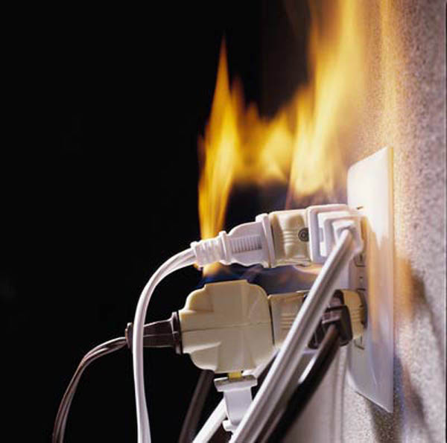
Практически в квартире есть два вида (источника) потребления электроэнергии:
- это электроэнергия которая идет на освещение помещения;
- это электроэнергия которая идет на обеспечения работы электроприборов.

В связи с этим так как сила употребляемого тока на освещения помещения не очень большая то можно обойтись кабелем не большого поперечного сечения например около 1,5 мм² , а вот на основной источник употребления энергии необходимо уже взять повышенное сечение , тут уже надо смотреть какое количество и какие именно приборы будут устанавливаться в квартире. Если брать среднестатистическую квартиру с стандартным набором техники (телевизор, компьютер, электрочайник, микроволновая печь и т.д) то здесь уже необходимо брать сечение не менее 2,5 мм² для обеспечения пожарной безопасности квартиры.

Важность прокладки электропроводки для пожарной безопасности квартиры
Если рассматривать современную квартиру то как правило вся проводка прокладывается в специальных каналах под штукатуркой что соответствует требованиям пожарной безопасности и соблюдается основное правило, а именно то что прокладка кабеля осуществляется по негорючим основам и конструкциям.
Но если речь идет о деревянных домах или подобным конструкциям то тут прокладку необходимо осуществлять в специальных негорючих коробах, пеналах, хотя есть возможность сделать и крытую проводку и тем самим обеспечить пожарную безопасность дома, квартиры.

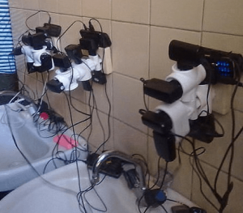
Основные правила пожарной безопасности при эксплуатации.
Если вы правильно и с надлежащей ответственностью подошли к монтажу и обустройству электропроводки в квартире то при эксплуатации ее у вас не должно возникнуть проблем с пожарной безопасностью. Хотя ни когда не можно быть уверенным на сто процентов в результате по этому лучше лишний раз придерживаться следующих правил:
- при необходимости воспользоваться удлинителем не перегружайте его;
- не перегружайте тройник;
- следить за исправностью розеток, вилок при первых же признаках неисправности немедленно заменить элемент или его починить;
- следить за выключением всех электроприборов перед уходом из дома;
- уезжая на долгое время из квартиры необходимо полностью обесточить квартиру путем отключения автоматов.

Старший государственный инспектор
отдела надзорной деятельности
по Березовскому и Манскому районам
УНД Главного управления МЧС России
по Красноярскому краю
капитан внутренней службы Е.И. Жалимов

СЕНО НЕ РЕКА, МОЖЕТ ЗАГОРЕТСЯ
Пожары по причине возгорания сена - ежегодная проблема, с которой сталкиваются жители сельских районов. Заготовленное с большим трудом сено, солома, сенаж и зерно в считанные минуты уничтожается огнём.
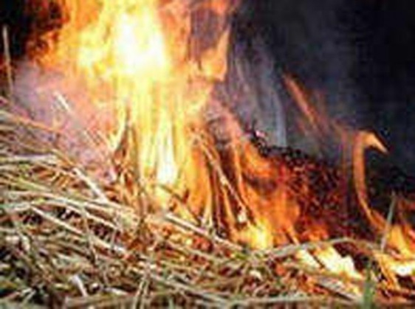
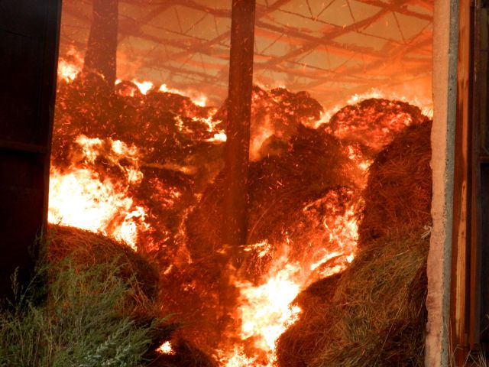
Горящее сено – это ущерб не только для владельцев, но и серьезная угроза для соседей. С целью исключения возможности загорания грубых кормов и перехода огня на жилые дома, надворные постройки необходимо помнить, что сено, солома и иные корма являются чрезвычайно легковоспламеняемыми и пожароопасными материалами. Поэтому с наступлением холодов сено необходимо складировать в наиболее удаленных от жилых домов, хозяйственных построек и дорог местах.
В соответствии с требованиями пожарной безопасности: скирды (стога), навесы и штабели грубых кормов должны располагаться на расстоянии не менее 15 метров до линий электропередач, не менее 20 м. - до дорог и не менее 50 м. - до зданий и сооружений. При скирдовании сена в открытом поле необходимо устройство минерализованных полос – это делается в целях ограничения распространения огня.

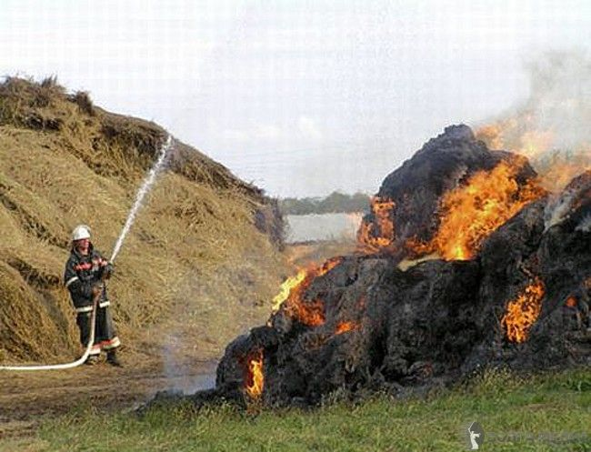
Ни в коем случае нельзя допускать курение в местах их складирования. Не оставляйте детей без присмотра и приложите все усилия, чтобы они усвоили основные правила пожарной безопасности - ни в коем случае не играли со спичками. Помните, вырастить богатый урожай очень важно, но еще важнее сохранить его.

Заместитель начальника отдела надзорной деятельности
по Березовскому и Манскому районам
А.Ю. Кадеров

И помните, что пожар легче предупредить, чем погасить, и что маленькая
спичка может обернуться большой бедой!
В случае возникновения пожара
звоните по телефонам «101»,
с мобильного – «112».

Выпускается бесплатно.  Тираж 999 экз. | № 07 от 20 июля 2017 г | Выпускается отделением надзорной деятельности и профилактической работы по Березовскому и Манскому районам Красноярского края.  Адрес: Красноярский край, п. Березовка, ул. Солнечная, 2, тел. 2-21-36

